RICHARD GLAZAR: TREBLINKA, SLOVO JAK Z DĚTSKÉ ŘÍKANKY

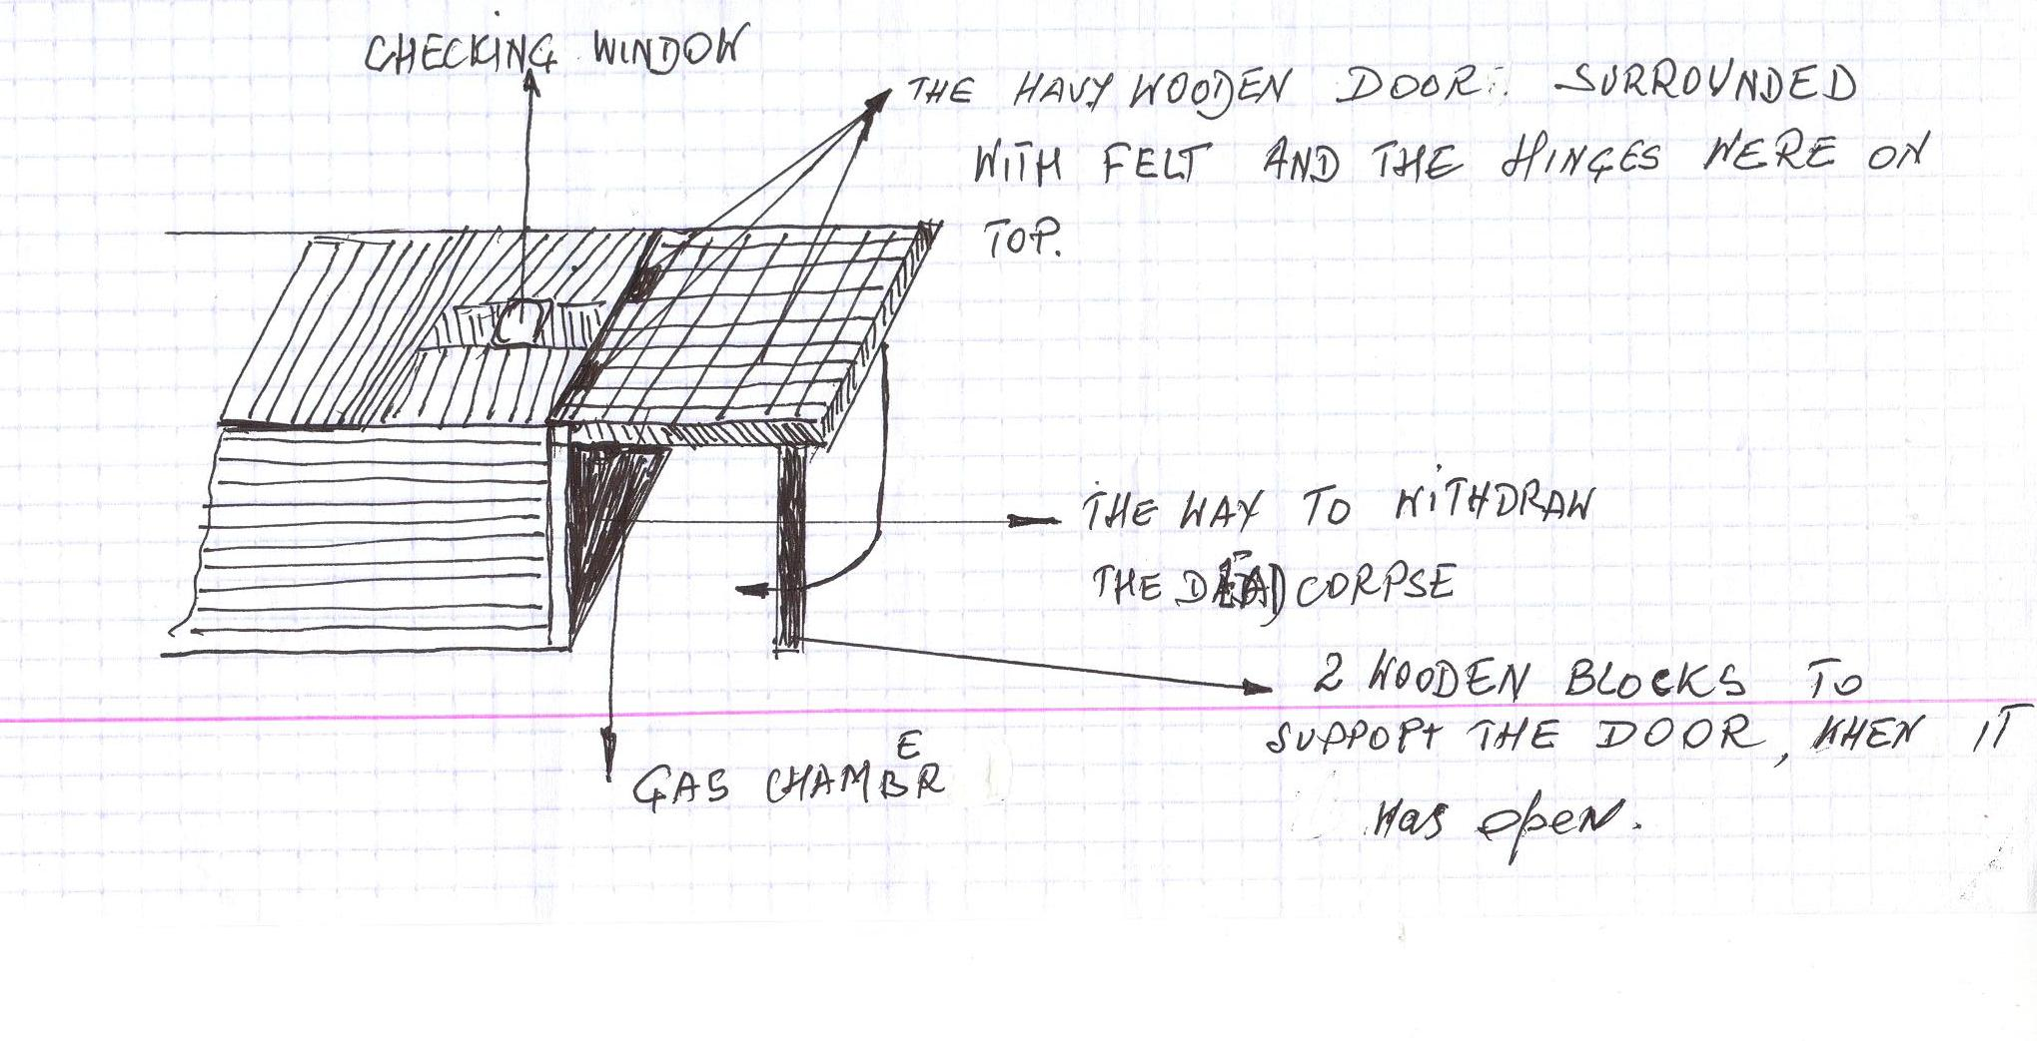
To jsem zvědavej, odkud – Terezín, s největší pravděpodobností – Koho tam z příbuzných eště máš? – Tys tam nebyl tak dlouho, ale já, já tam znám každýho, na koho se podívám – Když to půjde, rozběhnu se za Suchomelem a řeknu mu, aby ho vybral, že je to třeba můj brácha – No, to mu prokážeš velký dobrodiní, hlavně když přijde se ženou a dítětem – A co když uvidíš těch známých patnáct, dvacet? – Copa by nešlo něco podniknout, když přijede transport? – Když se dřív nic nepodniklo, teď by ses chtěl do něčeho pustit? Teď, když jsou všichni hladoví jak psi? Podívej se po pryčnách, chtěl bys tak většině vidět až sem dovnitř, Robert si ukáže na prsa, jestli teď myslíš na lidi, co sem zítra přijedou, anebo na žrádlo, co přivezou. „Heleď, jak to tak dobře víš?“ zeptá se Honza. „Podle koho…?“

______________________________________________________________________________

Nebeletristický text

• mchnk
všechny komentáře uživatele
Perfektní, pravdivý, reálný svědectví. Tihle lidé tam byli, tito lidé to viděli a věř mi, že je to pohled ze všech stran. Vynikající dokument. Pro nadšence, ikdyž co se týká tohoto tématu nevim, jestli slovo nadšenec je vhodný, vřele doporučuju. Nic nenadhodnocuju, ale já si myslim, že 544 min., je pro tohle téma málo. Jak je dnes čím dál tím více vidět. Lidé co tam byli, už tu skoro nejsou a ostatní zapomínají, nebo to nad tím mávnou rukou..(12.9.2011)
(http://www.csfd.cz/film/221148-soa/)

